系领导  审批并签名 |  | A / B卷

广州大学2004—2005学年第1学期
结构力学试卷
试卷号：B060101

（请考生注意：本试卷共5页，考试时间：150分钟）
题次 | 一 | 二 | 三 | 四 | 五 | 六 | 七 | 八 | 九 | 十 | 总分 | 评卷人
分数 | 6 | 8 | 8 | 10 | 10 | 14 | 10 | 14 | 10 | 10 | 100
评分

一、（6分）对 图 示 体 系 进 行 几 何 组 成 分 析 。
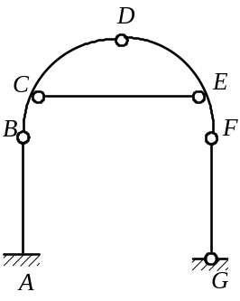
二、（8分）作 图 示 结 构 的 M 图。
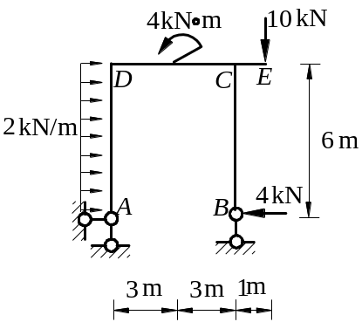

三、（8分）改 正 图 示 结 构 的 M 图 。
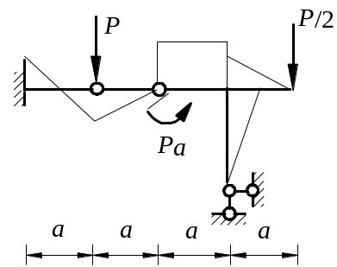
四、（10分）求 图 示 刚 架 中 B 点 的 水 平 位 移 。 EI＝ 常 数。
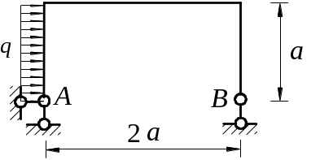

五、（10分）用 力 法 计 算 ，并 绘 图 示 结 构 的 M 图 。EI = 常 数 。
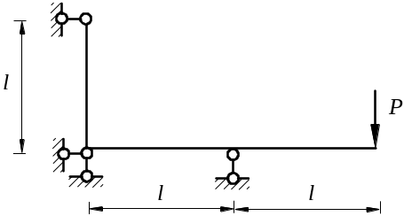

六、（14分）用力法作图。各杆 相同，杆长均为3 m ，2 8 kN/ m。
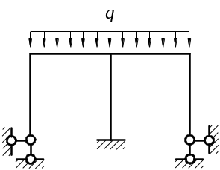

七、（10分）用位移法作图示结构M 图，各杆长均为l ,线刚度均为i。
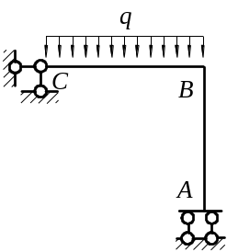

八、（14分）用位移法计算图示结构，并作M 图。EI=常 数。
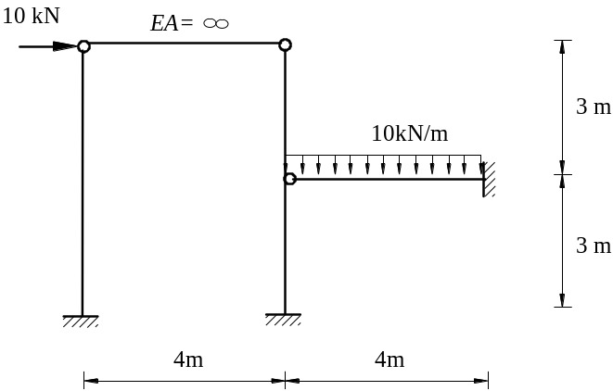

九、（10分）用 力 矩 分 配 法 作 图 示 结 构 的 M 图。已 知 ： P = 30 kN ,
q = 240 kN / m , 各 杆 EI 相 同。（ 每 个 结 点 分 配 两 次 ）
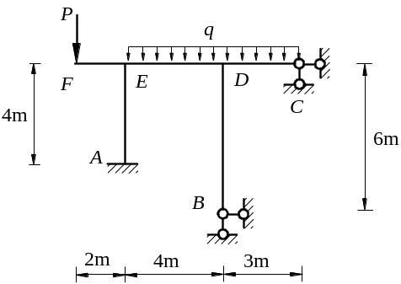

十、（10分）求 图 示 梁 中 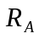 、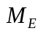 的 影 响 线 。
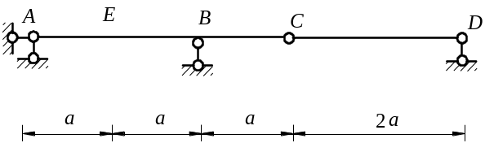

学院
系
专业
班级
学号
姓名

学院
系
专业
班级
学号
姓名

学院
系
专业
班级
学号
姓名

学院
系
专业
班级
学号
姓名

